一、SK水环式真空泵及压缩机用途及使用范围：
SK水环式真空泵及压缩机是用来抽吸或压缩空气和其它无腐蚀性,不溶于水,不含有固体颗粒的气体,以便在密闭容器中形成真空和压力。吸入气体允许混有少量液体。SK水环真空泵及压缩机被广泛应用于机械、石油化工、制药、食品、制糖工业及电子领域。由于在工作过程中,气体的压缩过程是等温的,所以在压缩和抽吸易爆炸气体时,不易发生危险,所以其应用更加广泛。
二、SK水环式真空泵及压缩机工作原理：
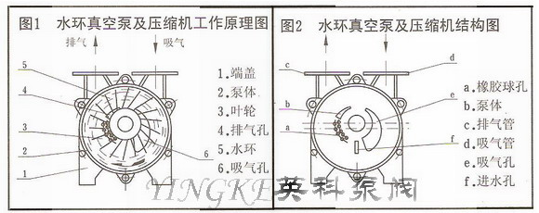
如图（1）所示，叶轮3偏心地安装在泵体2内，起动时向泵内注入一定高度的水作为工作液，当叶轮3按图示方向旋转时，水受离心力的作用在泵体内壁形成一旋转的封闭水环5，水环上部内表面与轮毂相切，水环的下部内表面刚好与叶片顶端接触。此时叶轮轮毂与水环之间形成一个月牙形空间，而这一空间又被叶轮分成与叶片数目相等的若干个小腔。如果以叶轮的上部0°为起点，那么叶轮在旋转前180°时小腔的容积由小变大，且与端盖上的吸气口相通，其空间内的气体压力降低，此时气体被吸入，当吸气终了时小腔则与吸气口隔绝；当叶轮在180°到360°的旋转过程中，水环内表面渐渐与轮毂靠近，小腔由大变小，其空间内气体压力升高，高于排气口压力时，当小腔与排气口相通时，气体被排出。
叶轮每旋转一周，叶片间空间（小腔）吸、排气一次，若干小腔不停地工作，如此往复，泵就连续不断地抽吸或压送气体。
由于在工作过程中，做功产生热量，会使工作水环发热，同时一部分水和气体一起被排走，因此，在工作过程中，必须不断地给泵供水，以冷却和补充泵内消耗的水，满足泵的工作要求。
当泵排出的气体不再利用时，在泵排气口一端接有汽水分离器（可自己制作一水箱代替），废气和所带的部分水排入汽水分离器后，气体由排气管排出，水由于重力作用留在分离器内并经回水管供至泵内循环使用。随着工作时间的延长，工作液温度会不断地升高，这时需给汽分离器加入一定量的冷水（可以用自来水），以降低工作液的温度，保证泵能达到所要求的技术要求和性能指标。
当做为压缩机使用时，泵排气口接有汽车分离器，汽车混合物进入汽水分离器后自动分离，气体由排气管输送到所需系统而工作液经过自动溢水开关放出，压缩气体时，工作液极易发热，由泵出口排出时，温度会变得较高，因此在汽水分离器的底部，要不断地供给冷水，以补充被放走的热水，同时起冷却作用，使工作液温度不致过高，从而保证压缩机性能，达到技术指标，满足工作要求。
三、SK水环式真空泵及压缩机性能参数：
型号 | 抽气量（m3/min） |  | 真空泵极限压力 |  | 电机功率 kw |  | 泵转速 | 压缩机 | 口径（mm）
 |  |  |  |  |  |  | （转/分） | 压力
型号 | 最大 | 吸入压力为-0.041MPa | mmHg | MPa | 真空泵 | 压缩机 | （r/min） | （MPa） | 进 | 出
型号 | 最大 | 最大（-450mmHg）
SK-1.5 | 1.5 | 1.35 | -680 | 0.091 | 4 | 4 | 1440 | 0-0.1 | 70 | 70
SK-3 | 3 | 2.8 | -700 | -0.093 | 5.5 | 7.5 | 1440 | 0-0.1 | 70 | 70
SK-6 | 6 | 5.4 | -700 | -0.093 | 11 | 15 | 1460 | 0-0.1 | 80 | 80
SK-9 | 9 | 8.1 | -700 | -0.093 | 15 | 22 | 970 | 0-0.1 | 80 | 80
SK-12 | 12 | 10.8 | -700 | -0.093 | 18.5 | 30 | 970 | 0-0.1 | 80 | 80
SK-15 | 15 | 13.5 | -700 | -0.093 | 30 | 45 | 980 | 0-0.1 | 80 | 80
SK-20 | 20 | 18 | -700 | -0.093 | 37 | 55 | 740 | 0-0.1 | 150 | 150
SK-30 | 30 | 27 | -700 | -0.093 | 55 | 75 | 740 | 0-0.1 | 150 | 150
SK-42 | 42 | 37.8 | -700 | -0.093 | 75 | / | 740 | / | 150 | 150
SK-60 | 60 | 54 | -700 | -0.093 | 90 | / | 590 | / | 250 | 250
SK-85 | 85 | 76.5 | -700 | -0.093 | 132 | / | 590 | / | 250 | 250
SK-120 | 120 | 108 | -700 | -0.093 | 185 | / | 490 | / | 300 | 300
四、SK水环式真空泵及压缩机结构说明：
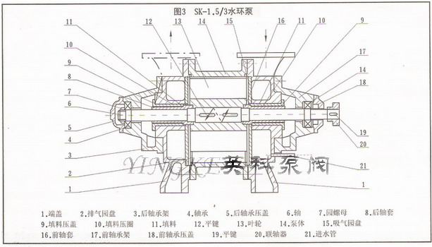

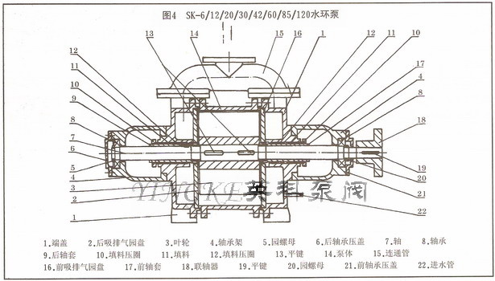
泵的结构如图2、图3、图4所示
泵由泵体、前后端盖、叶轮、轴等零件组成。进气管和排气管通过安装在端盖上的园盘之上的吸气孔及排气孔与泵腔相连，叶轮用键固定于轴上，偏心地安装在泵体中。泵两端面的总间隙由泵体和园盘之间的垫来调整，叶轮与前、后园盘之间的间隙由轴套（SK-1.5/3/6）推动叶轮来调整，两端间隙保证均匀。而SK-12以上泵，轴与叶轮为过盈配合，此间隙由前端定位时确定。SK-120无轴套，其余结构与SK-6/12/30/42/60/85相同。叶轮两端面与前后园盘的间隙决定了气体在泵腔内由进气口至排气口流动中损失的大小及其极限压力。
填料安装在两端盖内，密封水经由端盖中的小孔进入填料中，冷却填料及加强密封效果。叶轮形成水环所需的补充水由供水管供给（自来水），供水管也可与汽水分离器连在一起循环供水。
如果密封形式采用机械密封时，机械密封安装在填料空腔，无需填料，填料压盖换成机械密封压盖，其余结构相同。
轴承由园螺母固定在轴上。
在端盖上安装有园盘，园盘上设有吸、排气孔和橡皮球阀。橡皮球阀的作用是当叶轮叶片间的气体压力达到排气压力时，在排气口以前就将气体排出，减少了因气体压力过大而消耗的功率，降低了功率消耗。
五、SK水环式真空泵及压缩机安装示意图：
SK系列水环式真空泵及压缩机系统由真空泵（压缩机）、联轴器、电动机、汽水分离器及管路等组成。（如图所示）
真空泵及压缩机与汽水分离器的工作过程如下：气体由管路经阀门进入真空泵或压缩机，然后经导气弯管排入汽水分离器中，经汽水分离器排气管排出。当作为压缩机使用时，压缩机排出的汽水混合物在汽水分离器中分离后，气体经阀门输送到需要压缩的气体的系统，而水则留在汽水分离器内，汽水分离器内的水位通过自动溢水开关进行调整，当水位高于所要求水位时，溢水开关打开，水从水管溢出；当水位低于要求水位时，溢水开关关闭，汽水分离器中水位上升，达到所要求水位。真空泵或压缩机内的工作液是由汽水分离器供给（也可用自来水）的，供水量的大小，由供水管上的阀门来调整。
气体抽吸和压送系统的区别仅在于汽水分离器的内部构造有所不同。抽吸气体时，吸气口压力低于大气压，而排气口压力等于大气压，汽水分离器只有溢水管；压送气体时，吸气口为常压（也可为真空状态），排气口压力高于一个大气压，为保证输送气体压力，汽水分离器的水位通过溢水开关来控制。
六、SK水环式真空泵及压缩机订货说明：
1.真空泵名称（旋片式真空泵、旋片泵、单级旋片式真空泵、直联式旋片真空泵、 水环泵、水环真空泵、直联式水环真空泵、滑阀泵）;
2.真空泵型号（2X、XZ、2XZ、XD、SK、SZ、SZB、2SK、2BV、SKA、H-150）;
3.真空泵抽气速率（1-150升/秒）;
4.真空泵功率（0.12-132KW）;
5.真空泵使用电压（AC200V、AC380V）;
6.真空泵使用行业（石油化工、制药、食品、医药、真空包装、真空渗漏等）;
7.如有特殊要求时请在订购产品时注明
8.若已经由设计单位选定的型号，请按型号直接向我司销售部订购。
9.当使用的场合非常重要或环境比较复杂时,请您尽量提供设计图,由我们的英科水泵专家为您审核把关
欢迎您访问我们的网站【http://www.yingkebf.net 】,如有任何疑问.您可以致电给我们,我们一定会尽心尽力为您提供优质的服务。电话：0577-57883808，57883908
产品相关关键字： 旋片式真空泵 单级真空泵 真空泵 水环式真空泵及压缩机 往复式真空泵 真空泵来英科 英科真空泵

